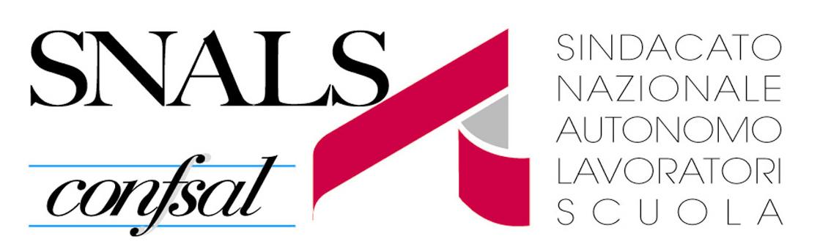 Comunicato Stampa

SCUOLA: FIRMATO ALL’ARAN IL CONTRATTO
PER IL RECUPERO DEL 2011 AI FINI DELLA PROGRESSIONE DI CARRIERA

Snals-Confsal: I fatti ci hanno dato ragione nel merito e nel metodo

Roma, 13 dicembre. Ieri sera tardi è stato sottoscritto all’Aran il contratto che consente il recupero ai fini della progressione di carriera anche del 2011. Si è così concretizzato il secondo obbiettivo - dopo la cancellazione dell’incremento dell’orario di servizio - dell’azione sindacale intrapresa dallo SNALS-CONFSAL insieme a CISL, a UIL e a GILDA.
“Si tratta di due risultati importantissimi, ha dichiarato il segretario SNALS-CONFSAL, Marco Paolo Nigi, frutto della scelta, rivelatasi vincente, di porre rivendicazioni su cui puntare in modo prioritario. Scelta, tra l’altro, necessaria. Il governo, infatti, ormai giunto al termine del proprio mandato, e considerata la difficile situazione economica del paese, non avrebbe potuto prendere impegni su tematiche di ampio respiro, dai necessari investimenti a favore della scuola alla rivalutazione del riconoscimento professionale”.
“In ogni caso, ha ribadito Nigi, il personale della scuola non poteva rinunciare alla progressione di carriera, che è l’unico strumento che consenta un pur limitatissimo incremento delle retribuzioni, a oggi tra le più basse d’Europa. Certo, avremmo preferito recuperare la validità dell’anno 2011 senza dover attingere per una quota parte alle risorse destinate alla retribuzione accessoria del personale, ma di fronte alla scelta se destinare risorse all’accessorio o alla retribuzione fondamentale, con gli ovvi vantaggi anche in termini previdenziali, il sindacato ha scelto di operare in quest’ultima direzione”.
L’accordo conferma che per la retribuzione accessoria resta, anche a regime, più di 1 milione di euro. Pertanto, non corrisponde a verità la paventata ipotesi di “azzeramento del fondo d’istituto”.
“Come già detto al momento della recente sospensione dello sciopero, con questi risultati non si sono certo risolti in toto i problemi che gravano sulla scuola. Ma è sicuro, ha concluso Nigi, che lo SNALS-CONFSAL proseguirà a operare senza dannose demagogie per risolvere tutti quelli che possono essere affrontati anche con un governo dimissionario”.

